TRƯỜNG CAO ĐẲNG NGHỀ CẦN THƠ
KHOA CÔNG NGHỆ THÔNG TIN
───── o0o ─────


BÁO CÁO CHUYÊN ĐỀ
XÂY DỰNG PHẦN MỀM QUẢN LÝ KHÁCH SẠN

BÀI THU HOẠCH
QUẢN LÝ KHÁCH SẠN
Sinh viên thực hiện: Phạm Tấn Lợi
Mã số sinh viên:23116508
Lớp: 23.1 UDPM2
Giảng viên hướng dẫn: Nguyễn Thị Thuý Lan
Cần Thơ, ngày 21 tháng 04 năm 2026

LỜI MỞ ĐẦU
Trong thời đại công nghệ số 4.0, việc ứng dụng công nghệ thông tin vào quản lý và vận hành doanh nghiệp là yêu cầu tất yếu để nâng cao năng lực cạnh tranh. Đối với lĩnh vực kinh doanh dịch vụ lưu trú, một hệ thống phần mềm quản lý khách sạn chuyên nghiệp không chỉ giúp tự động hóa các quy trình thủ công phức tạp mà còn tối ưu hóa trải nghiệm khách hàng, giảm thiểu sai sót trong khâu kế toán và cung cấp cái nhìn toàn cảnh về tình hình kinh doanh thông qua các báo cáo trực quan.
Báo cáo chuyên đề này trình bày quá trình phân tích, thiết kế và triển khai "Phần mềm Quản lý Khách sạn" sử dụng nền tảng C# (.NET 10LTS), kiến trúc MVVM(Models-Views-ViewModels), giao diện dùng framework đồ hoạ WPF(Windows Presentation Foundation) – và cơ sở dữ liệu SQL Server. Hệ thống được xây dựng nhằm mục đích đáp ứng đầy đủ các nghiệp vụ thực tế tại một khách sạn quy mô vừa và nhỏ.

I. MÔ TẢ BÀI TOÁN

1.1 Giới thiệu tổng quan bài toán
Bài toán đặt ra là xây dựng một hệ thống phần mềm quản lý toàn diện các hoạt động thường nhật của một khách sạn, từ khâu tiếp nhận yêu cầu đặt phòng, quản lý thông tin lưu trú của khách hàng, theo dõi việc sử dụng các dịch vụ đi kèm, đến việc tính toán chi phí, xuất hóa đơn và lập báo cáo thống kê doanh thu định kỳ. Phần mềm hướng tới việc thay thế hoàn toàn sổ sách thủ công, tạo ra một môi trường làm việc số hóa, tập trung và bảo mật cao.
Với việc sử dụng kiến trúc MVVM (Model – View – ViewModel) trên nền tảng WPF kết hợp DataBinding (Cơ chế kết nối dữ liệu tự động giữa UI và logic giúp quản lý dữ liệu hiệu quả), hệ thống đảm bảo sự tách biệt rõ ràng giữa giao diện người dùng và logic nghiệp vụ, giúp mã nguồn trở nên sạch (Clean Code), dễ bảo trì và mở rộng trong tương lai. Cơ sở dữ liệu SQL Server được thao tác thông qua Entity Framework Core mang lại hiệu suất truy vấn cao và an toàn dữ liệu.

1.2 Mô tả chi tiết từng nghiệp vụ
- Nghiệp vụ Đăng nhập & Phân quyền: Hệ thống yêu cầu xác thực người dùng trước khi truy cập. Dựa trên vai trò (Admin, Lễ Tân, Kế Toán), ứng dụng cấp phát các chức năng tương ứng. AppSession (Singleton) duy trì trạng thái đăng nhập xuyên suốt vòng đời ứng dụng.
- Nghiệp vụ Quản lý Phòng: CRUD phòng, loại phòng, tầng. Đặc biệt, hệ thống quản lý chặt chẽ vòng đời trạng thái: Trống → Đặt trước → Đang ở → Dọn dẹp → Trống.
- Nghiệp vụ Quản lý Khách hàng: Lưu trữ hồ sơ khách hàng với các trường bắt buộc: Họ tên, CCCD, Số điện thoại. Hỗ trợ tìm kiếm nhanh để rút ngắn thời gian làm thủ tục.
- Nghiệp vụ Đặt phòng (Check-in/Check-out): Nghiệp vụ trọng tâm. Khi Check-in, hệ thống tự động tạo Hóa Đơn tạm tính. Khi Check-out, hệ thống chốt số ngày ở, tính tiền và giải phóng phòng.
- Nghiệp vụ Quản lý Dịch vụ: Quản lý danh mục dịch vụ. Lễ tân có thể ghi nhận dịch vụ phát sinh bất kỳ lúc nào trong thời gian lưu trú, tất cả được cộng dồn vào hóa đơn.
- Nghiệp vụ Quản lý Hóa đơn: Tổng hợp toàn bộ chi phí: Tiền phòng + Tiền dịch vụ + VAT. Hóa đơn có thể in ra hoặc xuất file.
- Nghiệp vụ Báo cáo & Thống kê: Biểu đồ doanh thu phòng, doanh thu dịch vụ theo Ngày/Tháng/Quý/Năm thông qua Stored Procedure tối ưu hóa hiệu năng.

1.3 Yêu cầu chức năng và phi chức năng
- Yêu cầu chức năng: Hệ thống phải thực hiện chính xác các phép toán tiền bạc. Các luồng dữ liệu phải thực thi dưới dạng Transaction để đảm bảo rollback khi có lỗi.
- Hiệu năng: Truy vấn tìm kiếm dưới 2 giây. Báo cáo phức tạp dưới 5 giây.
- Bảo mật: Mật khẩu được mã hóa (Hash), không lưu plain-text. Giới hạn quyền truy cập chặt chẽ theo vai trò.
- Giao diện: Thiết kế theo phong cách Fluent UI, hỗ trợ chế độ Sáng/Tối (Light/Dark theme).

II. THIẾT KẾ CƠ SỞ DỮ LIỆU
Cơ sở dữ liệu của phần mềm được triển khai trên máy chủ LOI_WINDOW\SQLEXPRESS, tên cơ sở dữ liệu là QuanLyKhachSan. Thiết kế CSDL tuân thủ chuẩn hóa 3NF để loại bỏ dư thừa dữ liệu và duy trì tính toàn vẹn.

2.1 Sơ đồ quan hệ (Mô tả cấu trúc)
Trung tâm của hệ thống là thực thể DAT_PHONG (Booking). Thực thể này liên kết với KHACH_HANG (một khách hàng có thể đặt nhiều phòng), với PHONG (chi tiết đặt phòng gắn với một mã phòng cụ thể). Thực thể PHONG nhận thuộc tính phân loại từ LOAI_PHONG. Mọi chi phí phát sinh được ghi nhận vào HOA_DON. Việc sử dụng dịch vụ thêm được lưu tại bảng trung gian DAT_PHONG_DICH_VU.

2.2 Thiết kế chi tiết các bảng quan trọng
Bảng 1: KHACH_HANG – Lưu trữ thông tin khách lưu trú
STT | Thuộc tính | Kiểu dữ liệu | Độ dài | Diễn giải
1 | MaKH | VARCHAR | 10 | Mã khách hàng (Khóa chính), tự động sinh
2 | HoTen | NVARCHAR | 100 | Họ và tên đầy đủ của khách hàng
3 | CCCD | VARCHAR | 12 | Số Căn cước công dân (Unique)
4 | SDT | VARCHAR | 15 | Số điện thoại liên hệ
5 | DiaChi | NVARCHAR | 255 | Địa chỉ thường trú
6 | NgayTao | DATETIME | – | Ngày đăng ký hồ sơ trên hệ thống

Bảng 2: LOAI_PHONG – Danh mục phân loại phòng và giá cơ sở
STT | Thuộc tính | Kiểu dữ liệu | Độ dài | Diễn giải
1 | MaLoaiPhong | VARCHAR | 10 | Mã loại phòng (Khóa chính)
2 | TenLoaiPhong | NVARCHAR | 50 | Tên loại (VIP, Standard, Family...)
3 | GiaTheoNgay | DECIMAL | 18,2 | Đơn giá thuê phòng tính theo 1 ngày đêm
4 | SoNguoiToiDa | INT | – | Số lượng khách tối đa cho phép

Bảng 3: PHONG – Danh sách các phòng vật lý thực tế
STT | Thuộc tính | Kiểu dữ liệu | Độ dài | Diễn giải
1 | MaPhong | VARCHAR | 10 | Mã phòng (Khóa chính, vd: P101, P205)
2 | MaLoaiPhong | VARCHAR | 10 | Khóa ngoại tham chiếu LOAI_PHONG
3 | TenPhong | NVARCHAR | 50 | Tên gọi hoặc số hiệu phòng hiển thị
4 | TrangThai | NVARCHAR | 20 | Trạng thái: Trống / Đặt trước / Đang ở / Dọn dẹp
5 | Tang | INT | – | Số tầng của phòng trong khách sạn

Bảng 4: DAT_PHONG – Quản lý các lượt đặt và nhận phòng
STT | Thuộc tính | Kiểu dữ liệu | Độ dài | Diễn giải
1 | MaDatPhong | VARCHAR | 10 | Mã phiên đặt phòng (Khóa chính)
2 | MaKH | VARCHAR | 10 | Khóa ngoại tham chiếu KHACH_HANG
3 | MaPhong | VARCHAR | 10 | Khóa ngoại tham chiếu PHONG
4 | NgayNhan | DATETIME | – | Thời điểm khách thực tế Check-in
5 | NgayTraDuKien | DATETIME | – | Ngày khách báo sẽ trả phòng
6 | NgayTraThucTe | DATETIME | – | Thời điểm khách chính thức Check-out
7 | TrangThai | NVARCHAR | 20 | Đã đặt / Đang ở / Đã hoàn tất / Hủy

Bảng 5: DICH_VU – Danh mục hàng hóa, dịch vụ cung cấp
STT | Thuộc tính | Kiểu dữ liệu | Độ dài | Diễn giải
1 | MaDichVu | VARCHAR | 10 | Mã dịch vụ (Khóa chính)
2 | TenDichVu | NVARCHAR | 100 | Tên mặt hàng/dịch vụ (Bia, Giặt ủi...)
3 | DonGia | DECIMAL | 18,2 | Giá bán niêm yết của dịch vụ
4 | TrangThai | BIT | – | 1: Đang kinh doanh, 0: Ngừng cung cấp

Bảng 6: HOA_DON – Chốt chi phí và lưu vết tài chính
STT | Thuộc tính | Kiểu dữ liệu | Độ dài | Diễn giải
1 | MaHoaDon | VARCHAR | 10 | Mã số hóa đơn (Khóa chính)
2 | MaDatPhong | VARCHAR | 10 | Khóa ngoại tham chiếu DAT_PHONG
3 | NgayLap | DATETIME | – | Ngày giờ in/xuất hóa đơn
4 | TienPhong | DECIMAL | 18,2 | Tổng tiền lưu trú (Đã tính ngày)
5 | TienDichVu | DECIMAL | 18,2 | Tổng tiền dịch vụ phát sinh
6 | VAT | DECIMAL | 18,2 | Thuế giá trị gia tăng (8%)
7 | TongTien | DECIMAL | 18,2 | Tổng thanh toán (Phòng + DV + VAT)
8 | TrangThai | NVARCHAR | 20 | Chưa thanh toán / Đã thanh toán

2.3 Ràng buộc khóa ngoại và tính toàn vẹn
- PHONG.MaLoaiPhong → LOAI_PHONG(MaLoaiPhong): Khi xóa loại phòng, hệ thống yêu cầu vô hiệu hóa thay vì xóa vật lý để tránh mất dữ liệu lịch sử.
- DAT_PHONG.MaKH → KHACH_HANG(MaKH) và DAT_PHONG.MaPhong → PHONG(MaPhong).
- HOA_DON.MaDatPhong → DAT_PHONG(MaDatPhong): Đảm bảo mọi khoản thu đều có nguồn gốc từ lượt lưu trú hợp lệ.
- Cascade Delete bị vô hiệu hóa đối với các bảng liên quan đến doanh thu để tuân thủ nguyên tắc kế toán.

III. THIẾT KẾ CÁC CHỨC NĂNG CHÍNH

3.1 Sơ đồ Use-Case (Mô tả dạng văn bản)
Hệ thống xoay quanh 3 tác nhân (Actor) chính với các phạm vi chức năng riêng biệt nhưng có sự tương tác và kế thừa quyền:

Tác nhân 1: Quản trị viên (Admin)
- Quản lý toàn bộ tài khoản người dùng và phân quyền truy cập.
- Cấu hình danh mục hệ thống: Loại phòng, Loại chi phí.
- Xem và xóa dữ liệu nhạy cảm (lịch sử đặt phòng cũ, hóa đơn đã hủy).
- Xem toàn bộ báo cáo doanh thu và lợi nhuận.

Tác nhân 2: Lễ Tân (Receptionist)
- Xem sơ đồ phòng trực quan, kiểm tra trạng thái phòng theo thời gian thực.
- Tìm kiếm, thêm mới thông tin khách hàng.
- Tạo phiếu đặt phòng, thực hiện Check-in và Check-out.
- Ghi nhận các dịch vụ phát sinh trong thời gian khách lưu trú.
- Xem chi tiết hóa đơn và in hóa đơn cho khách.

Tác nhân 3: Kế Toán (Accountant)
- Duyệt, đối soát và in hóa đơn đã hoàn tất.
- Xem báo cáo doanh thu theo kỳ (Ngày / Tháng / Quý / Năm).
- Quản lý danh mục chi phí vận hành để tính lợi nhuận.

3.2 Bảng phân quyền chi tiết
Bảng dưới đây mô tả chi tiết quyền truy cập của từng vai trò đối với từng chức năng trong hệ thống. Ký hiệu ✓ là có quyền đầy đủ, – là không có quyền:

Chức năng | Admin | Lễ Tân | Kế Toán
Quản lý tài khoản & phân quyền | ✓ | – | –
Xem / Sửa / Xóa dữ liệu hệ thống | ✓ | – | –
Quản lý phòng & loại phòng | ✓ | Xem, Sửa | –
Quản lý khách hàng | ✓ | ✓ | –
Đặt phòng / Check-in / Check-out | ✓ | ✓ | –
Thêm dịch vụ vào phòng | ✓ | ✓ | –
Quản lý nhân viên | ✓ | – | –
Xem & Duyệt hóa đơn | ✓ | Xem | ✓
In hóa đơn / Xuất file | ✓ | ✓ | ✓
Xem báo cáo doanh thu | ✓ | – | ✓
Quản lý danh mục chi phí | ✓ | – | ✓
Đổi mật khẩu & cài đặt cá nhân | ✓ | ✓ | ✓

3.3 Trạng thái phòng (Room State Machine)
Đây là một trong những nghiệp vụ cốt lõi cần thiết kế cẩn thận nhất, vì trạng thái phòng quyết định toàn bộ luồng xử lý từ đặt phòng đến thanh toán. Hệ thống áp dụng mô hình máy trạng thái hữu hạn (Finite State Machine):

Trạng thái hiện tại | Trạng thái kế tiếp | Hành động kích hoạt | Màu hiển thị UI
Trống | Đặt trước | Lễ tân tạo phiếu đặt phòng | Xanh lá (#4CAF50)
Trống | Đang ở | Lễ tân nhấn Check-in trực tiếp | Xanh lá (#4CAF50)
Đặt trước | Đang ở | Khách đến nhận phòng (Check-in) | Vàng nhạt (#FFC107)
Đặt trước | Hủy | Khách hủy đặt phòng | Xám (#9E9E9E)
Đang ở | Dọn dẹp | Khách trả phòng (Check-out) | Đỏ (#F44336)
Dọn dẹp | Trống | Nhân viên xác nhận đã dọn xong | Cam (#FF9800)

Quy tắc nghiệp vụ bổ sung: Không được phép chuyển trực tiếp từ "Dọn dẹp" sang "Đang ở" mà không qua trạng thái "Trống". Điều này đảm bảo mọi phòng đều trải qua quy trình kiểm tra vệ sinh trước khi đón khách mới.

3.4 Mô tả luồng xử lý từng module

3.4.1 Luồng Đăng nhập và Xác thực
- Người dùng nhập Tên tài khoản (Username) và Mật khẩu (Password) tại LoginWindow.
- Hệ thống truy vấn bảng TAI_KHOAN theo Username.
- So sánh Hash(Password nhập vào) với cột MatKhauHash trong CSDL.
- Nếu khớp: Tải thông tin Quyền từ bảng QUYEN, lưu vào AppSession (Singleton). Chuyển sang MainWindow.
- Nếu không khớp: Hiển thị thông báo lỗi, tăng đếm thử. Sau 5 lần thất bại, khóa tài khoản tạm thời 15 phút.

3.4.2 Luồng Check-in (Nhận phòng)
- Lễ tân kiểm tra sơ đồ phòng, chọn phòng có trạng thái "Trống" hoặc "Đặt trước".
- Nhấp chuột phải → chọn "Nhận phòng" → mở form CheckInDialog.
- Lễ tân nhập hoặc tra cứu thông tin khách hàng (theo CCCD hoặc SĐT). Nếu khách mới, hệ thống cho phép tạo mới tại chỗ.
- Xác nhận ngày trả phòng dự kiến.
- Nhấn "Xác nhận Check-in" → Hệ thống thực thi Transaction gồm 3 tác vụ nguyên tử:
- Tạo bản ghi DAT_PHONG mới với TrangThai = "Đang ở".
- Cập nhật PHONG.TrangThai = "Đang ở".
- Tự động tạo bản ghi HOA_DON với TrangThai = "Chưa thanh toán" và các trường tiền = 0 (chờ chốt khi Check-out).
- Nếu Transaction thành công: UI cập nhật màu phòng sang đỏ, thông báo thành công.
- Nếu Transaction thất bại: Rollback toàn bộ, hiển thị lỗi, không thay đổi trạng thái.

3.4.3 Luồng Thêm dịch vụ
- Tại sơ đồ phòng, nhấp phải vào phòng "Đang ở" → chọn "Thêm dịch vụ".
- DichVuDialog hiển thị danh sách dịch vụ đang kinh doanh (TrangThai = 1).
- Lễ tân chọn dịch vụ, nhập số lượng.
- Hệ thống tính ThanhTien = SoLuong × DonGia và ghi vào bảng DAT_PHONG_DICH_VU.
- Có thể thêm nhiều dịch vụ trong một lần hoặc nhiều lần khác nhau trong suốt thời gian lưu trú.

3.4.4 Luồng Check-out (Trả phòng & Thanh toán)
- Nhấp phải phòng "Đang ở" → chọn "Trả phòng / Thanh toán".
- Hệ thống tự động tính toán và hiển thị chi tiết hóa đơn (xem mục 3.5).
- Lễ tân xác nhận số liệu với khách và nhận tiền.
- Nhấn "Thanh toán & In hóa đơn" → Hệ thống thực thi Transaction:
- Cập nhật HOA_DON: Chốt TienPhong, TienDichVu, VAT, TongTien, TrangThai = "Đã thanh toán".
- Cập nhật DAT_PHONG.TrangThai = "Đã hoàn tất", ghi NgayTraThucTe = DateTime.Now.
- Cập nhật PHONG.TrangThai = "Dọn dẹp" (không phải "Trống").
- In hoặc xuất hóa đơn cho khách.
- Sau khi nhân viên buồng phòng dọn xong, lễ tân cập nhật phòng sang "Trống".

3.5 Thiết kế logic tài chính (Workflow dòng tiền)
Đây là phần quan trọng nhất về độ chính xác của phần mềm. Mọi phép tính liên quan đến tiền đều sử dụng kiểu dữ liệu decimal (không dùng float hay double) để tránh sai số dấu phẩy động, đảm bảo tính pháp lý của hóa đơn.

Bảng công thức tính toán hóa đơn
Thành phần | Công thức tính | Ghi chú nghiệp vụ
Số ngày lưu trú | Max(1, NgayTra.Date – NgayNhan.Date) | Tối thiểu 1 ngày dù Check-in và Check-out cùng ngày
Tiền phòng | SoNgay × GiaTheoNgay (LOAI_PHONG) | Giá lấy tại thời điểm đặt phòng (snapshot)
Tiền dịch vụ | Σ (SoLuong × DonGia) từ DAT_PHONG_DICH_VU | Cộng dồn tất cả dịch vụ trong phiên lưu trú
Tổng trước VAT | TienPhong + TienDichVu | Cơ sở tính thuế
VAT | TongTruocVAT × 0.08 | 8% theo Nghị định 44/2023/NĐ-CP
Tổng thanh toán | TongTruocVAT + VAT | Số tiền khách phải trả

3.5.1 Hàm tính số ngày lưu trú
Mục đích: Tính số ngày khách lưu trú, tối thiểu 1 ngày
*
// [C# – TinhToanService.cs]
// Tối ưu: Tính số đêm lưu trú thực tế, đảm bảo tối thiểu 1 đêm
public static int ThoiGianLuuTru(DateTime ngayNhan, DateTime ngayTra)
{
int soDem = (ngayTra.Date - ngayNhan.Date).Days;
return Math.Max(1, soDem); // Luôn tính ít nhất 1 đêm nếu khách đi trong ngày
}
*

3.5.2 Hàm tính tổng hóa đơn (xuất ra màn hình xác nhận)
Mục đích: Tổng hợp tất cả chi phí trước khi in hóa đơn
*
// [C# – TinhToanService.cs]
public static KetQuaTinhToan TinhToanToanBo(
decimal tienPhong, decimal tienDichVu, decimal vatPercent,
decimal giaTriKm, string loaiKm, decimal tienCoc, decimal tongDaThuLichSu)
{
// Tính giảm giá theo loại (Phần trăm hoặc Tiền mặt)
decimal giamGia = (loaiKm == "Phần trăm") ? (tienPhong * giaTriKm / 100m) : giaTriKm; [cite: 13]

decimal tienPhongSauGiam = Math.Max(0, tienPhong - giamGia);
decimal tienVat = tienPhongSauGiam * (vatPercent / 100m);
decimal tongThanhToan = tienPhongSauGiam + tienVat + tienDichVu;
decimal conLai = tongThanhToan - (tienCoc + tongDaThuLichSu);

[cite_start]return new KetQuaTinhToan(tienPhong, tienDichVu, giamGia, tienVat, tongThanhToan, conLai); [cite: 13]
}*

3.5.3 Luồng Check-in: Transaction nguyên tử
Mục đích: Đảm bảo nhất quán dữ liệu khi nhận phòng
*
// [C# – SoDoPhongViewModel.DatPhong.cs]
private async Task ThucHienDatPhongAsync()
{
// Lấy danh sách phòng đang được chọn trên giao diện (Card Selected)
var danhSachPhongDat = _allPhongs
.Where(p => p.IsSelected && p.MaTrangThaiPhong == "PTT01")
[cite_start].Select(p => (p.MaPhong, NgayNhan, NgayTra)).ToList(); [cite: 10]

// Smart Auto-fill: Tìm hoặc tạo mới khách hàng từ dữ liệu nhập liệu
var khachMucTieu = SelectedKhach ?? await _khachHangService.TimHoacTaoAsync(
[cite_start]KhachHangSearchText, NewKhachSdt, NewKhachCccd, ...); [cite: 10]

// Thực thi nghiệp vụ thông qua Service trung gian
await _datPhongService.TaoDatPhongAsync(khachMucTieu.MaKhachHang, danhSachPhongDat,
[cite_start]AppSession.MaNhanVien, TienCoc, 1); [cite: 10]
}*

3.5.4 Luồng Check-out: Chốt tài chính và giải phóng phòng
Mục đích: Tính toán chính xác, đóng hóa đơn và chuyển trạng thái phòng
*
// [C# – SoDoPhongViewModel.ThanhToan.cs]
private async Task ThucHienThanhToanAsync()
{
// Xác nhận giao dịch với số tiền cần thu thêm
var xacNhan = MessageBox.Show($"Tổng thu thêm: {BillConLai:N0} VNĐ", "Xác nhận", ...);

if (xacNhan == MessageBoxResult.Yes)
{
// Gọi Service thực hiện: Chốt tiền -> Tạo hóa đơn -> Cập nhật trạng thái phòng (Dọn dẹp)
await _datPhongService.ThanhToanVaTraPhongAsync(
SelectedRoom.MaDatPhong,
SelectedRoom.MaPhong,
AppSession.MaNhanVien,
[cite_start]BillConLai [cite: 11]
);
}
}
*
Lưu ý thiết kế: Phòng sau Check-out chuyển sang "Dọn dẹp" thay vì "Trống" ngay lập tức. Điều này bắt buộc nhân viên buồng phòng phải xác nhận thao tác dọn xong trước khi phòng sẵn sàng đón khách tiếp theo, tránh tình huống lễ tân nhận khách vào phòng chưa được vệ sinh.

IV. THIẾT KẾ GIAO DIỆN VÀ BÁO CÁO
Phần mềm sử dụng WPF để thiết kế giao diện UI/UX. Các màn hình được xây dựng độc lập dạng Page và hiển thị linh hoạt trong một Frame điều hướng nằm bên phải màn hình. Thanh Menu (Sidebar) nằm bên trái chứa các nút chức năng được nhóm theo vai trò người dùng.

4.1 Tổng quan các màn hình

Nhóm chức năng | Tên màn hình / Thành phần UI | Mô tả ngắn
Hệ thống | LoginWindow | Giao diện đăng nhập, phân quyền và xác thực tài khoản người dùng.
 | MainWindow | Giao diện điều hướng chính bao gồm Sidebar (Menu) và Frame nội dung.
 | CaiDatPage | Thiết lập thông tin khách sạn, % Thuế VAT, đổi mật khẩu và chuyển Theme
Nghiệp vụ Lễ tân &  Quản lý Hóa đơn | SoDoPhongPage | Hiển thị sơ đồ phòng dạng thẻ (Card); thao tác nhận phòng, trả phòng trực quan.
 | Hệ thống Dialogs (Hộp thoại) | Gồm HoaDonChiTietDialog, DoiPhongDialog, GiaHanDialog, ThemDichVuDialog, HuyPhongDialog để xử lý nghiệp vụ nhanh ngay trên sơ đồ.
 | HoaDonPage | Tra cứu lịch sử hóa đơn, xem chi tiết thanh toán, xuất file pdf và in ấn hóa đơn.
Quản lý Phòng | QuanTriPhongPage / LoaiPhongPage | Quản lý danh sách phòng vật lý và thiết lập cấu hình giá loại phòng theo ngày.
 | TienNghiPage | Quản lý danh mục tiện nghi khách sạn và phân bổ tiện nghi cho từng phòng.
Quản lý Khách | KhachHangPage / LoaiKhachPage | Cập nhật hồ sơ khách hàng, quản lý tích lũy và phân hạng khách (Ví dụ: Khách VIP, Standard...).
Quản lý Dịch vụ | DichVuPage | Thiết lập danh mục và đơn giá cho các dịch vụ đi kèm (Nước uống, giặt ủi...).
 | KhuyenMaiPage | Thiết lập các chương trình giảm giá, voucher (theo % hoặc tiền mặt) áp dụng cho hóa đơn.
Quản lý Nội bộ | NhanVienPage | Quản lý hồ sơ nhân sự, phân ca và cấp quyền truy cập hệ thống.
Quản lý Tiện Nghi | TienNghiDanhMucPage TienNghiTrangThaiPage | Quản lý trạng thái của tiện nghi trong quá trình kinh doanh và phân loại chúng.

4.2 Mô tả chi tiết từng màn hình

4.2.1 Màn hình Đăng nhập (LoginWindow)
Đây là cổng xác thực duy nhất của hệ thống. Giao diện được thiết kế tối giản với một thẻ (Card) trung tâm chứa logo khách sạn, hai trường nhập liệu cho Tên đăng nhập và Mật khẩu.
- Kỹ thuật: Sử dụng PasswordBoxBinding để đồng bộ mật khẩu với LoginViewModel theo chuẩn MVVM.
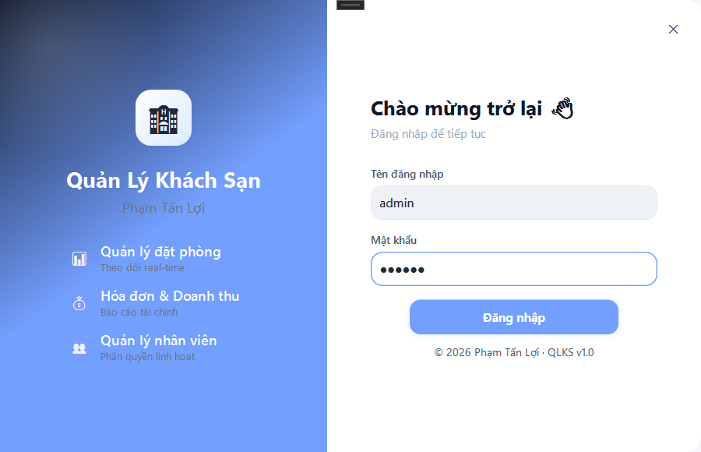
- Tính năng: Hỗ trợ phím Enter để đăng nhập nhanh và cơ chế ẩn/hiện mật khẩu để tăng trải nghiệm người dùng.

4.2.2 Màn hình chính (MainWindow) và Sidebar
Sau khi xác thực thành công, MainWindow đóng vai trò là khung điều hướng (Navigation Host).
- Bố cục: Sidebar bên trái chứa thông tin định danh người dùng (Avatar, Họ tên, Vai trò) và danh mục chức năng. Phần bên phải là Frame để hiển thị nội dung các Page tương ứng.
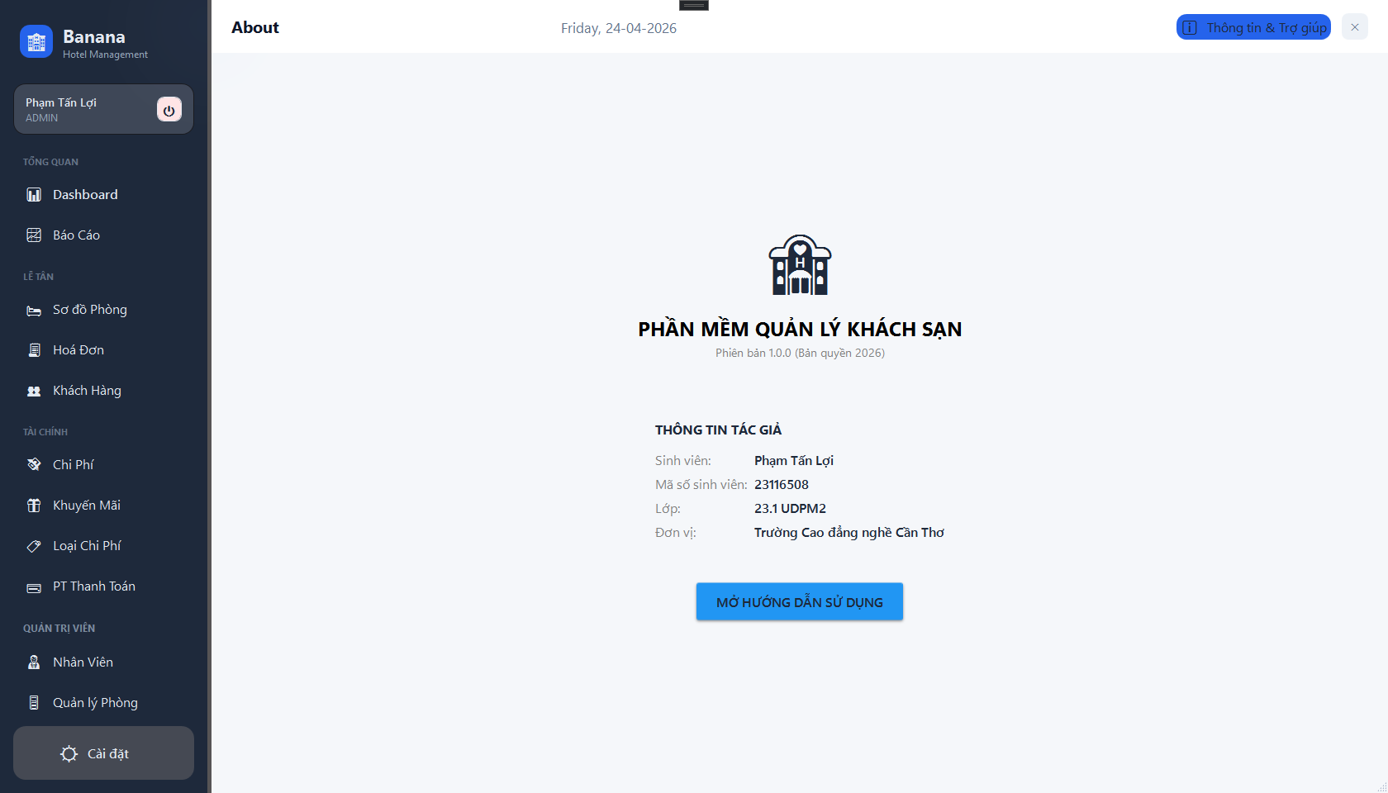
- Phân quyền: Hệ thống tự động kiểm tra quyền hạn của tài khoản đang đăng nhập trong AppSession để ẩn hoặc vô hiệu hóa các menu không thuộc phạm vi truy cập (Ví dụ: Lễ tân không thấy menu Quản lý nhân viên).

4.2.3 Sơ đồ phòng (SoDoPhongPage)
Đây là trung tâm vận hành của Lễ tân, thay thế cho tên gọi cũ là QuanTriPhongPage trong dự án của bạn.
- Hiển thị: Danh sách phòng được trình bày dưới dạng thẻ (Card) trực quan, tự động nhóm theo tầng. Mỗi thẻ hiển thị các thông tin thời gian thực: Mã phòng, loại phòng, và tên khách hàng đang lưu trú.
- Trạng thái màu sắc: Hệ thống sử dụng cơ chế Binding để thay đổi màu sắc Card theo trạng thái: Xanh lá (Trống), Đỏ (Đang ở), Vàng (Đặt trước), và Cam (Cần dọn dẹp).
- Tương tác: Khi click từng thẻ phòng tương ướng sẽ hiển thị thông tin đặt phòng tương ứng bên phải. Double-click vào thẻ phòng sẽ kích hoạt tính năng đặt nhiều phòng.
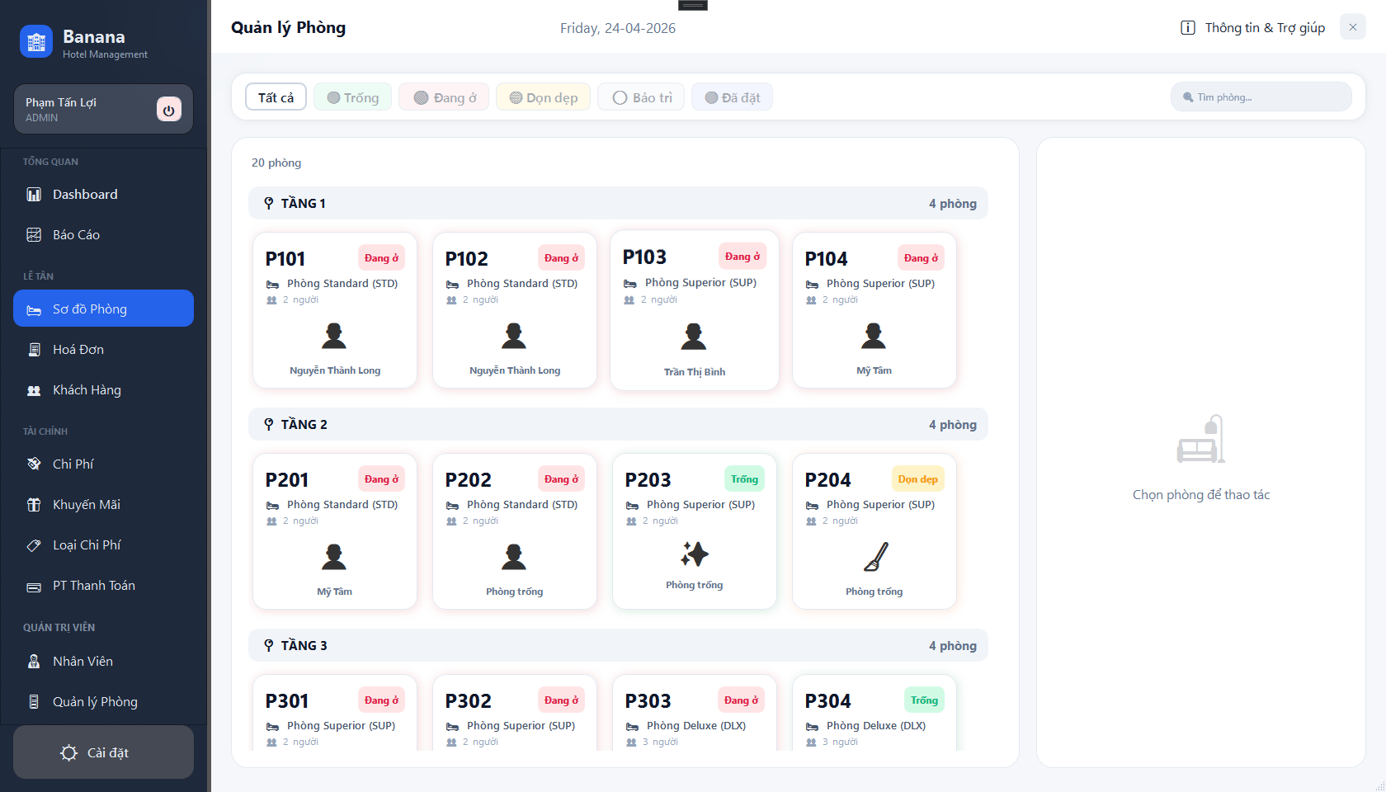

4.2.4 Bảng điều khiển (DashboardPage)
Màn hình mới được bổ sung nhằm cung cấp cái nhìn tổng thể về tình hình kinh doanh cho người quản lý thông qua DashboardService.
- Biểu đồ & Số liệu: Hiển thị doanh thu, chi phí, và lợi nhuận dưới dạng biểu đồ cột (Column Chart) hoặc biểu đồ tròn.
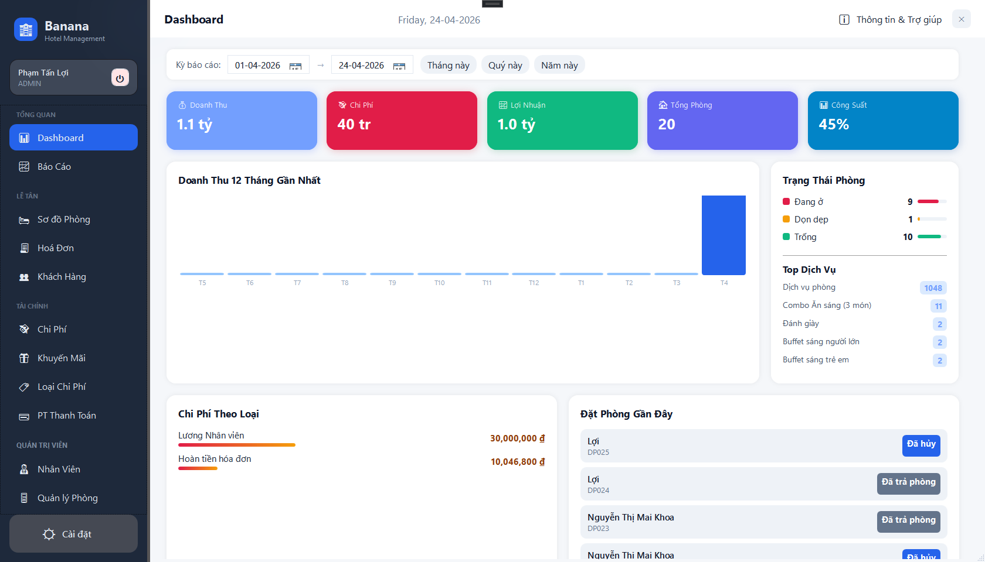
- Thống kê: Cung cấp thông tin về top 5 dịch vụ bán chạy, cơ cấu chi phí vận hành và tỉ lệ lấp đầy phòng trong kỳ.

4.2.5 Quản lý Hóa đơn (HoaDonPage)
Hỗ trợ tra cứu và xử lý tài chính sau khi khách đã trả phòng.
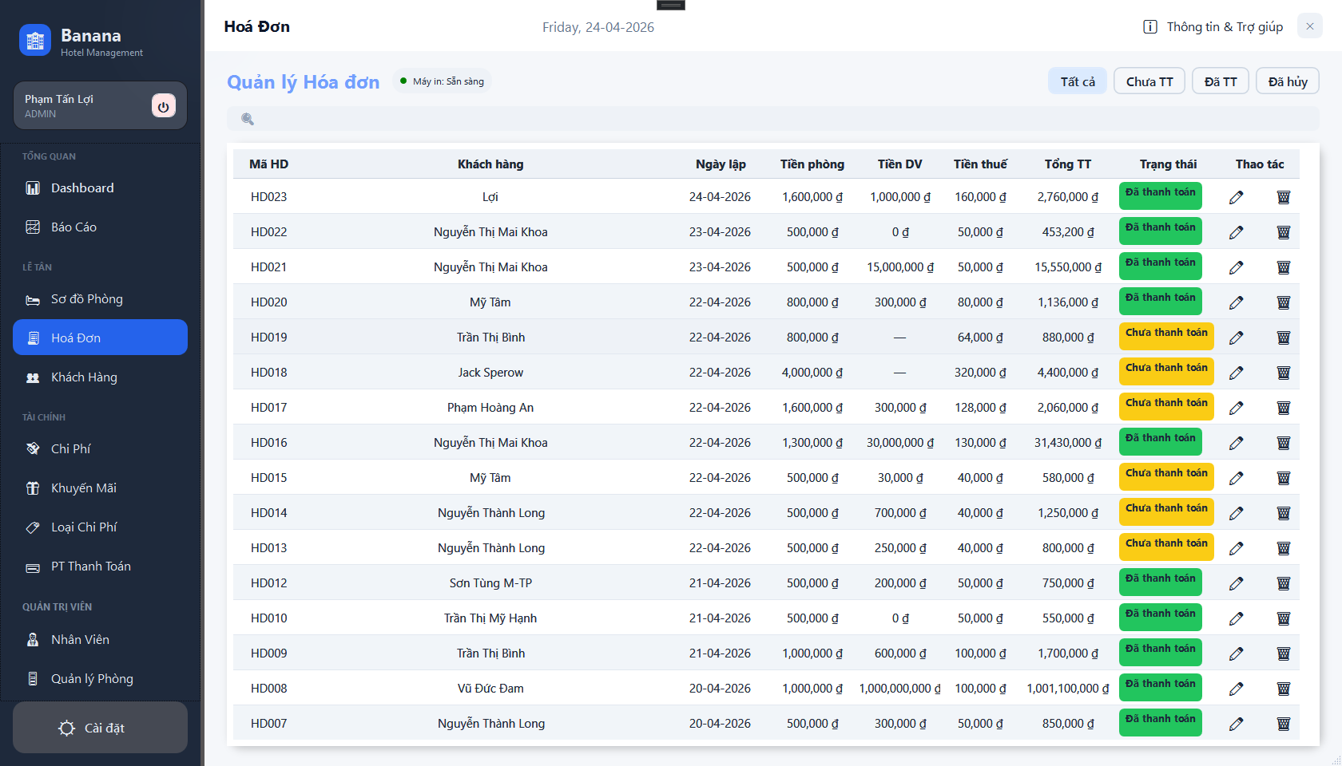
- Bố cục Master-Detail: Danh sách hóa đơn được hiển thị trong một DataGrid với bộ lọc linh hoạt. Khi chọn một dòng, HoaDonChiTietDialog sẽ hiển thị đầy đủ chi tiết tiền phòng, tiền dịch vụ, mức thuế VAT (áp dụng theo cài đặt hệ thống) và mã giảm giá đã áp dụng.
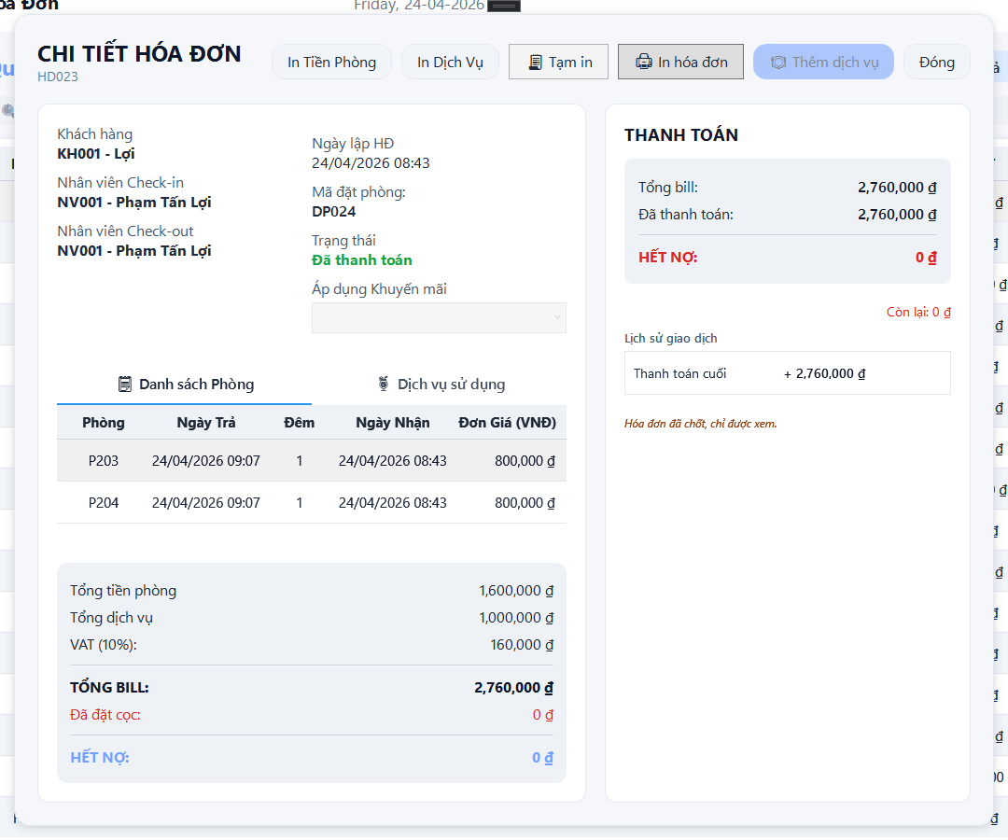
- In ấn: Tích hợp QuestPdfHelper để xuất hóa đơn sang định dạng PDF hoặc in trực tiếp theo mẫu chuyên nghiệp.

4.2.6 Báo cáo chi tiết (BaoCaoPage)
Khác với Dashboard, Page này tập trung vào số liệu thô và khả năng trích xuất dữ liệu thông qua BaoCaoService.
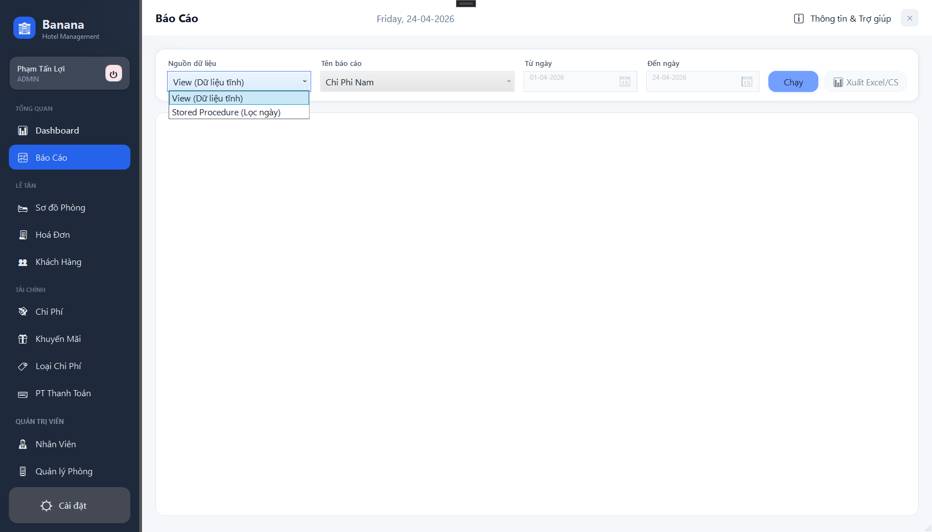
- Xử lý động: Hệ thống có khả năng tự động liệt kê và thực thi các Stored Procedure hoặc View thống kê từ SQL Server. Kết quả được đổ trực tiếp vào bảng số liệu, cho phép người dùng lọc theo khoảng thời gian tùy ý để đối soát kế toán.

4.2.7 Cài đặt hệ thống (CaiDatPage)
Trang quản lý các cấu hình cốt lõi của ứng dụng.
- Cấu hình nghiệp vụ: Cho phép thay đổi thông tin khách sạn, thiết lập tỷ lệ thuế VAT và các thông số tính tiền mặc định.
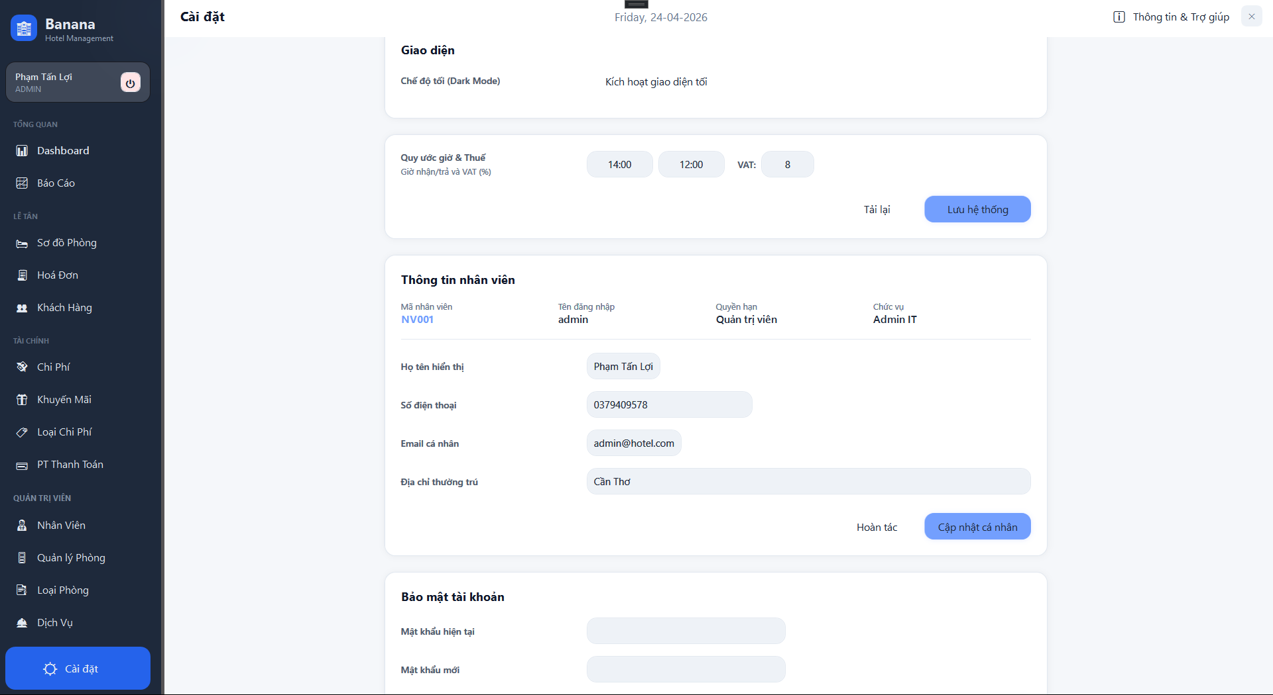
- Cá nhân hóa: Người dùng có thể đổi mật khẩu cá nhân và chuyển đổi linh hoạt giữa Theme Sáng (Light) và Theme Tối (Dark). Việc đổi giao diện được thực hiện thông qua ThemeManager, cập nhật ngay lập tức mà không cần khởi động lại phần mềm.

4.3 Stored Procedure báo cáo doanh thu
Để tối ưu hóa hiệu năng, thay vì kéo toàn bộ dữ liệu về C# để xử lý, phần mềm sử dụng SQL Server Stored Procedure để tính toán sẵn trên Server và trả về kết quả cho màn hình Báo cáo. Dữ liệu chỉ bao gồm các hóa đơn có TrangThai = 'Đã thanh toán'.
LoadDbObjectsAsync – Lấy danh sách cách View hoặc Store Procedure trong database
// [C# – Services/BaoCaoServices.cs]
/// <summary>
/// Lấy danh sách các View hoặc Stored Procedure phục vụ báo cáo.
/// </summary>
public async Task<List<ReportItem>> LoadDbObjectsAsync(bool loadProcedures,
CancellationToken cancellationToken = default)
{
var result = new List<ReportItem>();
var conn = _db.Database.GetDbConnection();

// Senior Fix: Quản lý trạng thái kết nối chặt chẽ để tránh Connection Leak
bool isConnectionOwned = false;
if (conn.State != ConnectionState.Open)
{
await conn.OpenAsync(cancellationToken);
isConnectionOwned = true;
}

try
{
await using var cmd = conn.CreateCommand();

if (loadProcedures)
{
cmd.CommandText = $@"
SELECT s.name + '.' + p.name as FullName, p.name as ProcName
FROM sys.procedures p
INNER JOIN sys.schemas s ON s.schema_id = p.schema_id
WHERE p.name LIKE '{ReportDbObjects.BaoCaoProcedureLikePattern}'
AND s.name = '{ReportDbObjects.DefaultSchema}'
ORDER BY s.name, p.name";
}
else
{
cmd.CommandText = $@"
SELECT s.name + '.' + v.name as FullName, v.name as ViewName
FROM sys.views v
INNER JOIN sys.schemas s ON s.schema_id = v.schema_id
WHERE v.name LIKE '{ReportDbObjects.ViewLikePattern}'
AND s.name = '{ReportDbObjects.DefaultSchema}'
ORDER BY s.name, v.name";
}

cmd.CommandType = CommandType.Text;

await using var reader = await cmd.ExecuteReaderAsync(cancellationToken);
while (await reader.ReadAsync(cancellationToken))
{
var fullName = reader.GetString(0);
var baseName = reader.GetString(1);
var displayName = FormatDisplayName(baseName, loadProcedures);

result.Add(new ReportItem
{
FullName = fullName,
DisplayName = displayName
});
}

return result;
}
finally
{
// Senior Fix: Chỉ đóng kết nối nếu chính hàm này là người mở nó
if (isConnectionOwned && conn.State == ConnectionState.Open)
{
await conn.CloseAsync();
}
}
}

PHỤ LỤC: HƯỚNG DẪN SỬ DỤNG PHẦN MỀM
Dành cho người dùng mới, không yêu cầu chuyên môn Công nghệ Thông tin.
Chào mừng bạn đến với Phần mềm Quản lý Khách sạn. Hệ thống được thiết kế tối giản để bất kỳ ai cũng có thể thao tác dễ dàng.

Bước 1: Đăng nhập vào hệ thống
- Mở ứng dụng từ biểu tượng trên màn hình (Desktop).
- Tại màn hình đăng nhập, nhập "Tên tài khoản" và "Mật khẩu" do Quản trị viên cấp phát.
- Bấm nút "Đăng nhập" hoặc nhấn phím Enter.
- Nếu thông tin hợp lệ, hệ thống đưa bạn vào Màn hình chính.


Bước 2: Xem sơ đồ phòng và Nhận khách (Check-in)
- Nhìn sang Menu bên trái, nhấp chuột vào mục "Sơ đồ phòng".
- Các ô vuông màu xanh lá thể hiện phòng đang Trống. Nhấp chuột phải vào phòng khách muốn thuê, chọn "Nhận phòng".
- Một cửa sổ mới hiện ra. Bạn tìm hoặc nhập thông tin khách hàng (CCCD, Họ tên, Số điện thoại) và chọn ngày trả phòng dự kiến.
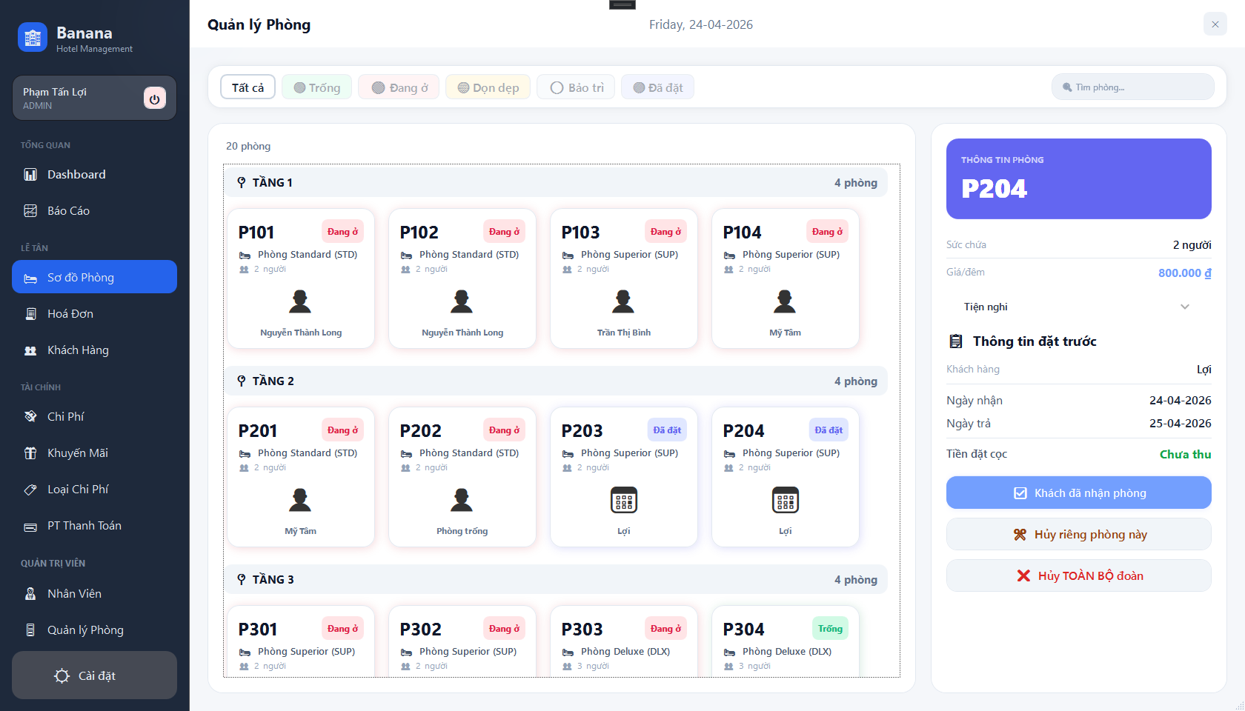
- Bấm "Xác nhận đặt phòng".


- Bấm “Khác đã nhận phòng” để check-in.
- Phòng sau khi đặt có thể chuyển.
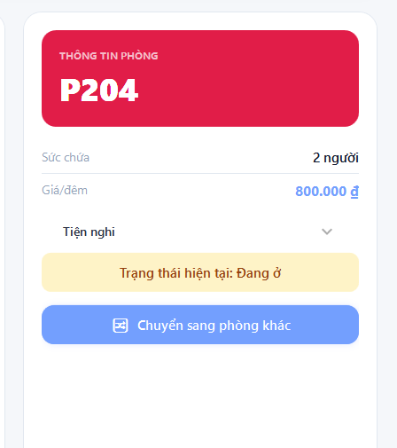
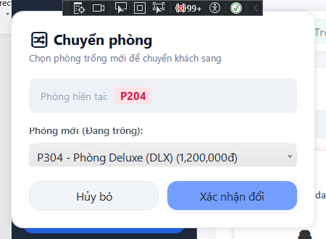

- Trường hợp huỷ: Chọn vào thẻ phòng cần huỷ
+ Chọn “Huỷ Toàn bộ đoàn”:
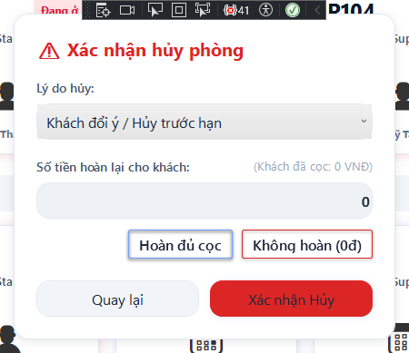

+ Chọn “Huỷ riêng phòng này”:
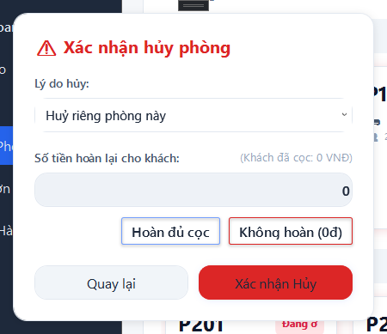

Bước 3: Thêm dịch vụ cho khách
- Khi khách gọi điện yêu cầu dịch vụ (ví dụ: 2 chai nước suối).
- Tại Menu bên trái, nhấp chuột vào hoá đơn và chọn vào hoá đơn tương ứng để"Thêm dịch vụ".
- Tại danh sách dịch vụ, tìm loại dịch vụ, chọn phòng, nhập số lượng, bấm "Thêm".
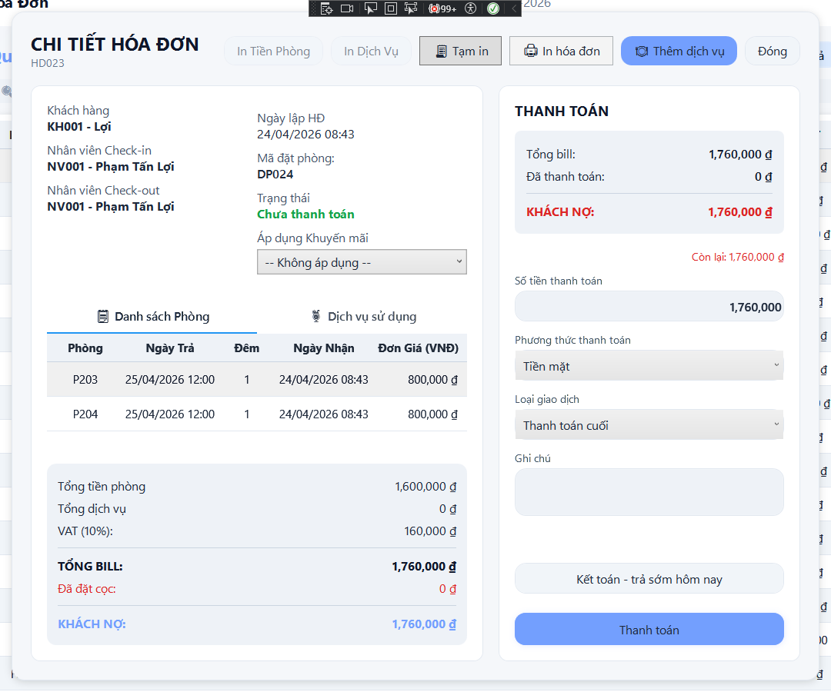
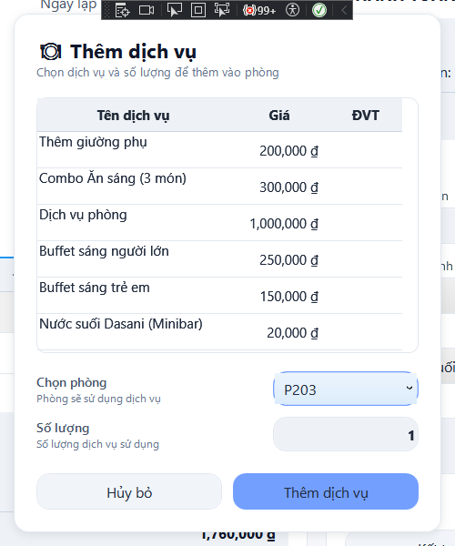
- Tiền sẽ tự động lưu vào hệ thống và được cộng vào hóa đơn khi trả phòng.

Bước 4: Trả phòng và In Hóa Đơn (Check-out)
- Khi khách mang chìa khóa-thẻ xuống quầy trả phòng (đối chiếu trên thẻ để xác định chính xác thông tin)
- Nhấp chuột phải vào hoá đơn của khách trong danh sách, chọn "Kết toán". Hộp thoại xác nhận hiển thị, ấn yes để tính toán lại tiền.
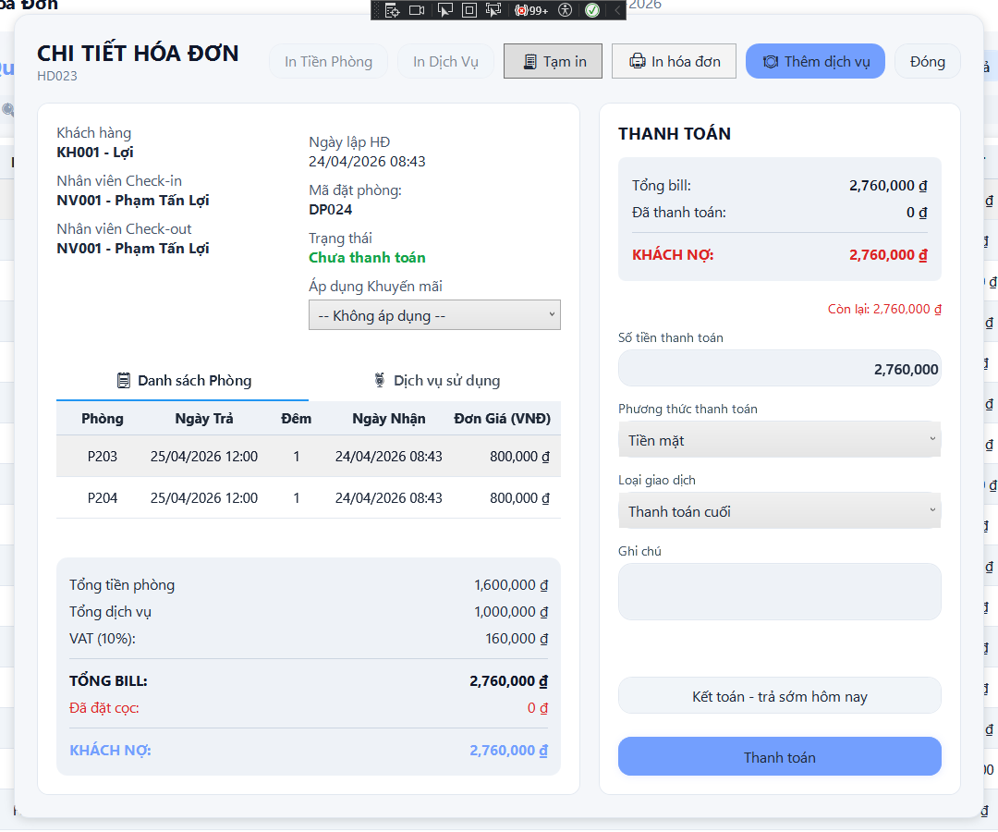
- Hệ thống tự động hiển thị: Số ngày ở, Tiền phòng, Tiền dịch vụ, Thuế VAT và Tổng thanh toán.
- Thông báo tổng tiền cho khách. Lựa chọn phương thức thanh toán.
- Sau khi nhận đủ tiền, bấm nút "Thanh toán", hoá đơn sẽ tự in ra sau khi ấn.
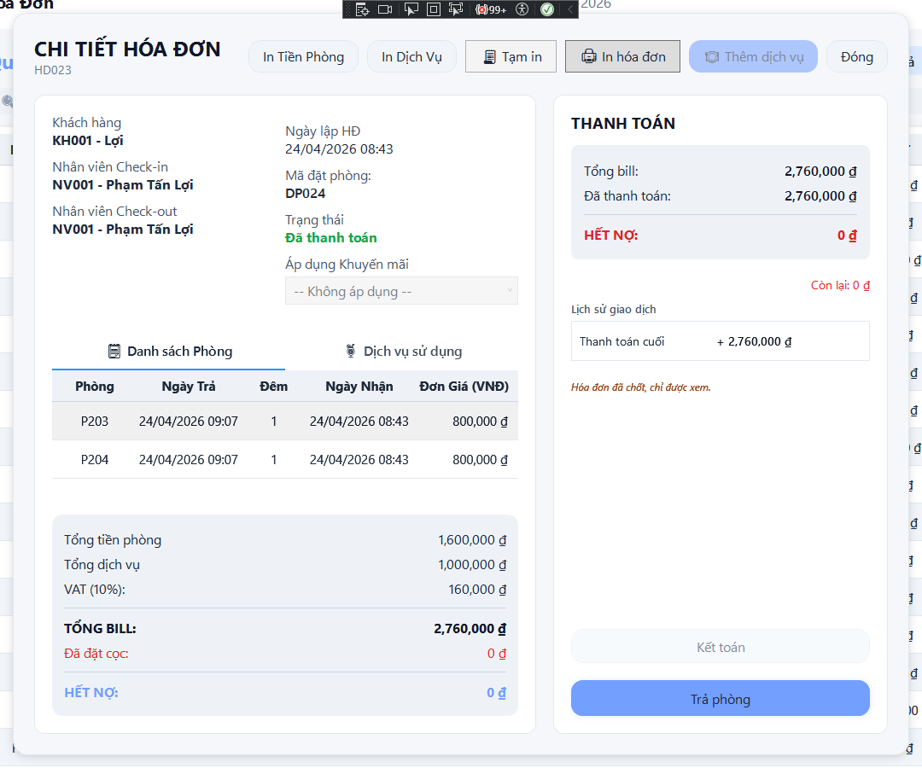
- Ngoài ra sau khi thanh toán hoàn tất có thể chọn in riêng tiền phòng và tiền dịch vụ.
- Chọn “Trả phòng” sau khi xác nhận rằng khách đã rời đi lúc này hệ thống sẽ hiển thị là phòng cần “Dọn dẹp”.

Bước 5: Xác nhận phòng đã dọn sạch
- Sau khi nhân viên buồng phòng dọn xong, bạn nhấp chuột phải vào phòng màu cam.

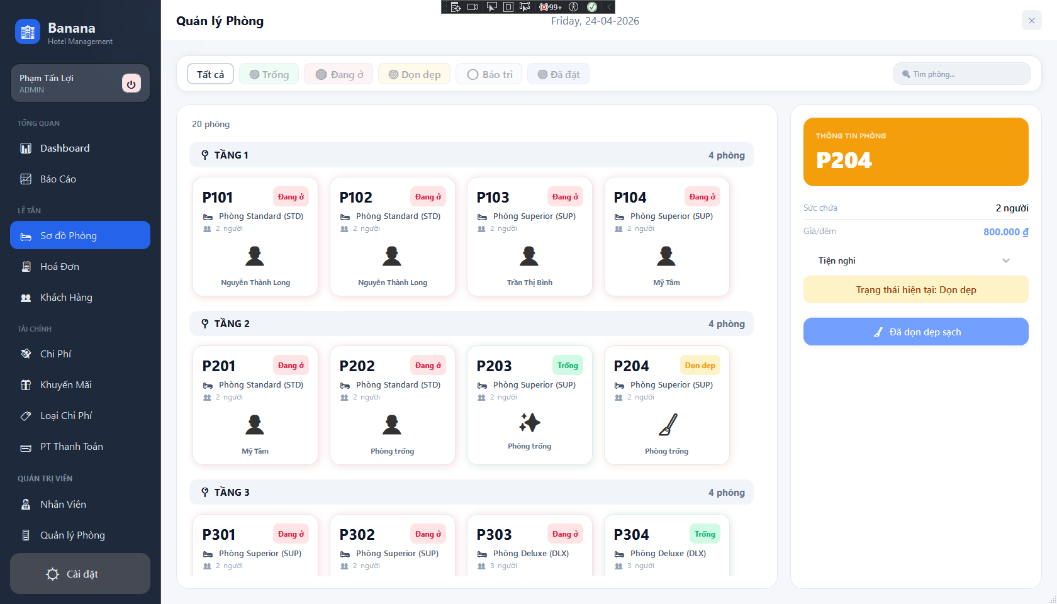
- Chọn "Đã dọn dẹp". Phòng chuyển lại bình thường – sẵn sàng đón lượt khách mới.

Bước 6: Xem báo cáo doanh thu (dành cho Kế toán)
- Từ menu bên trái, chọn "Báo cáo".
- Chọn nguồn dữ liệu và ấn “Chạy” để xem và sau đó ấn xuất file nếu cần:
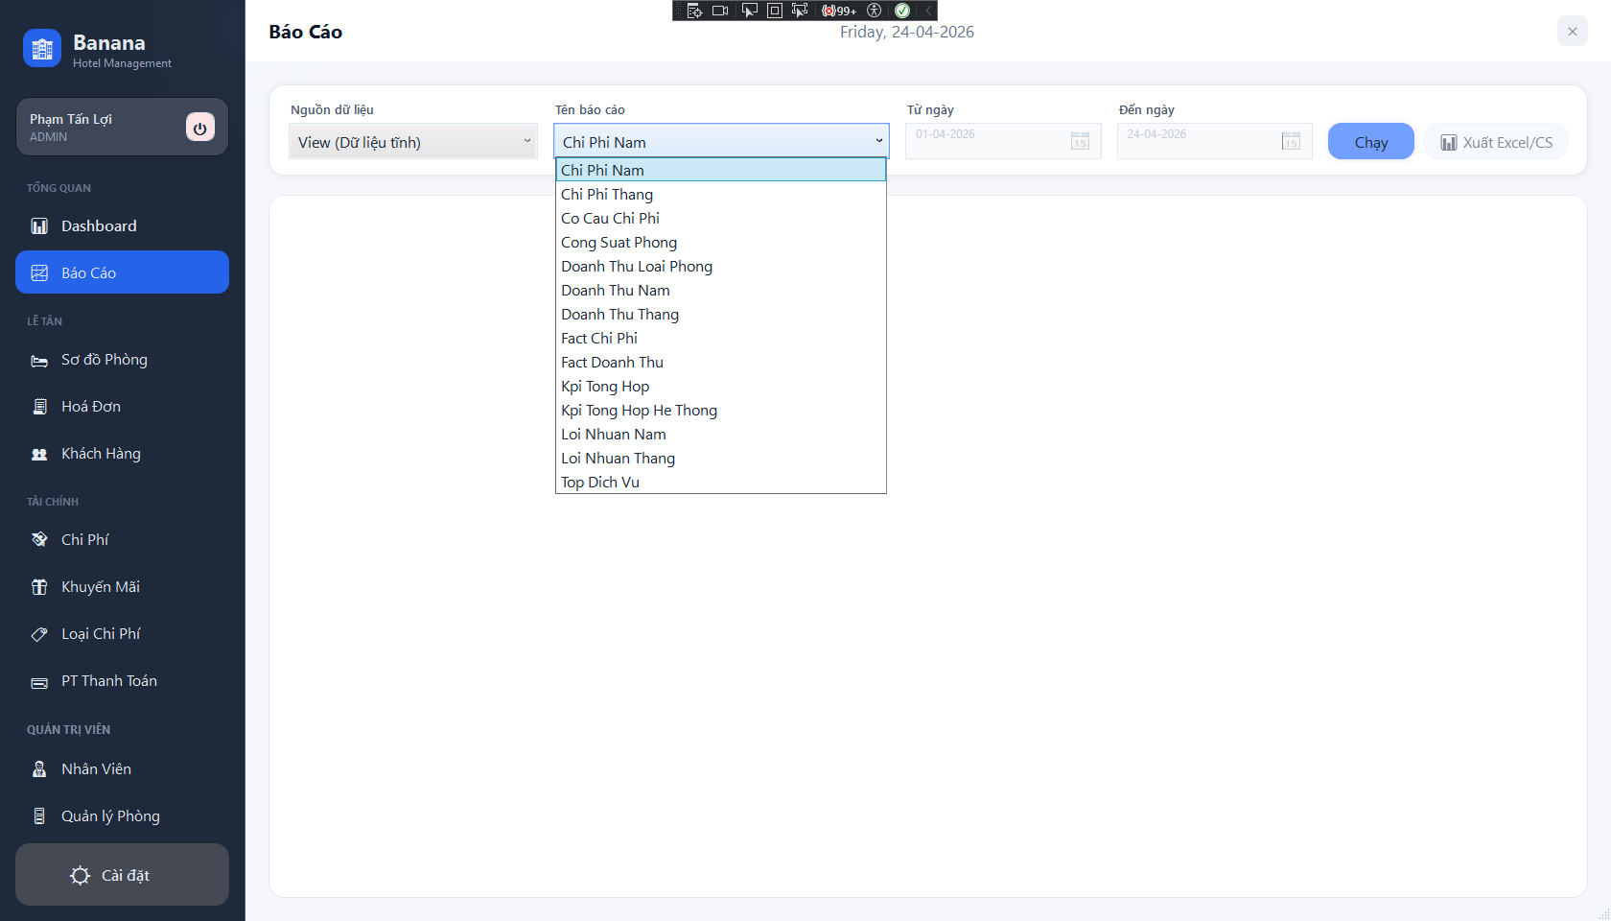
+ Tĩnh: Dữ liệu cố định thời gian như: Tháng, Quý, Năm. Ngoài ra còn thống kê hiệu xuất.

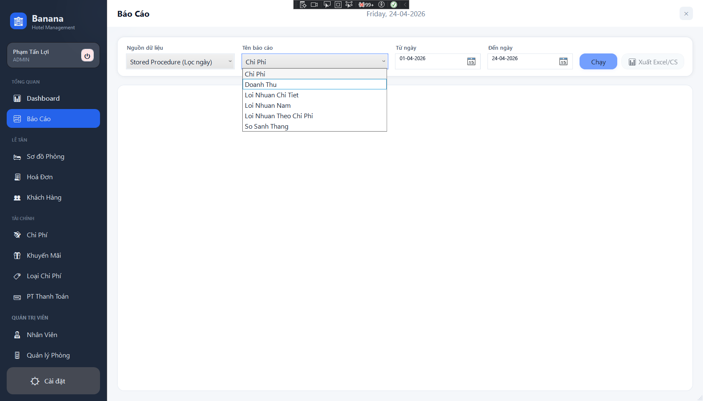
+ Động: Linh hoạt thời gian để xem

Bước 7: Cài đặt
- Thay đổi Theme.
- Quy ước về thời gian nhận trả phòng. Ghi nhận thay đổi thuế nếu có.
- Cập nhật thông tin tài khoản đăng nhập
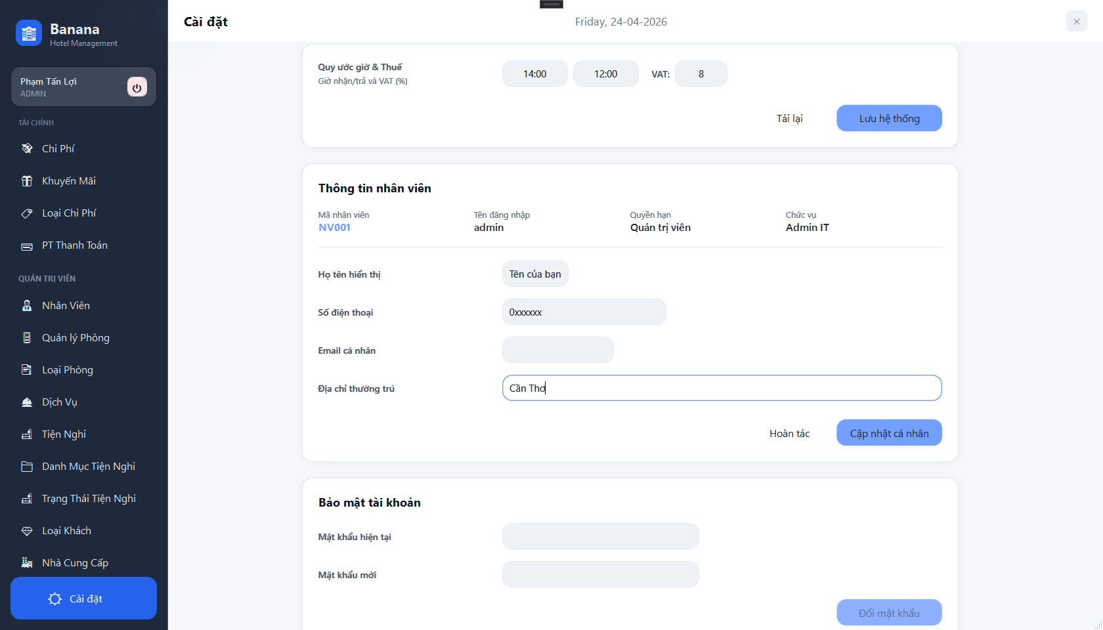

Cảm ơn bạn đã sử dụng hệ thống. Mọi thắc mắc xin vui lòng liên hệ bộ phận Kỹ thuật.

Phạm Tấn Lợi – emai: tanloipham05@gmail.com
── HẾT ──

